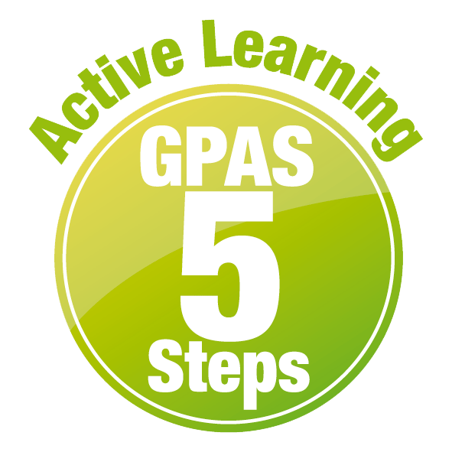
หน่วยการเรียนรู้ที่ 2 พืชรอบตัวเรา
แผนการจัดการเรียนรู้ที่ 13
เรื่อง ลักษณะและหน้าที่ของส่วนประกอบของพืช : 1

ชั้นประถมศึกษาปีที่ 1 เวลาเรียน 1 ชั่วโมง

มาตรฐานการเรียนรู้และตัวชี้วัด

มาตรฐานการเรียนรู้
มาตรฐาน ว 1.2 เข้าใจสมบัติของสิ่งมีชีวิต หน่วยพื้นฐานของสิ่งมีชีวิต การลำเลียงสารเข้าและออก จากเซลล์ ความสัมพันธ์ของโครงสร้างและหน้าที่ของระบบต่าง ๆ ของสัตว์และ มนุษย์ที่ทำงานสัมพันธ์กัน ความสัมพันธ์ของโครงสร้างและหน้าที่ของอวัยวะต่าง ๆ ของพืชที่ทำงานสัมพันธ์กัน รวมทั้งนำความรู้ไปใช้ประโยชน์
ตัวชี้วัด
ว 1.2 ป.1/1 ระบุชื่อ บรรยายลักษณะและบอกหน้าที่ของส่วนต่าง ๆ ของร่างกายมนุษย์ สัตว์
และพืช รวมทั้งบรรยายการทำหน้าที่ร่วมกันของส่วนต่าง ๆ ของร่างกายมนุษย์
ในการทำกิจกรรมต่าง ๆ จากข้อมูลที่รวบรวมได้

จุดประสงค์การเรียนรู้
1. บรรยายลักษณะและหน้าที่ของส่วนประกอบของพืชได้ (K)
2. สืบสอบข้อมูลเกี่ยวกับลักษณะและหน้าที่ของส่วนประกอบของพืช อย่างรวมพลัง ด้วยความใฝ่รู้ได้ (P)
3. มีความใฝ่รู้ (A)


สาระการเรียนรู้

รากมีลักษณะเรียวยาว และแตกแขนงเป็นรากเล็ก ๆ ลงใต้ดิน ทำหน้าที่ดูดน้ำและธาตุอาหาร
ลำต้นมีลักษณะเป็นทรงกระบอกตั้งตรง และมีกิ่งก้านแผ่ออก ลำต้นส่วนใหญ่อยู่บนพื้นดิน
ทำหน้าที่ชูกิ่งก้าน ใบ และดอก ลำเลียงน้ำจากรากไปสู่ใบ
ใบมีลักษณะเป็นแผ่นแบน ส่วนใหญ่มีสีเขียว มีเส้นใบต่อจากก้านใบ ทำหน้าที่สร้างอาหาร
ดอกมีลักษณะมีสี รูปร่างต่าง ๆ บางชนิดมีกลิ่น บางชนิดไม่มีกลิ่น ทำหน้าที่สืบพันธุ์
ผลและเมล็ดมีลักษณะมีเปลือก มีเนื้อห่อหุ้มเมล็ด ผลบางชนิดมีเมล็ดเดียว บางชนิดมีหลายเมล็ด
ผลบางชนิดรับประทานได้ บางชนิดรับประทานไม่ได้ เมล็ดเมื่อนำไปเพาะสามารถงอกเป็นต้นใหม่ได้


สมรรถนะสำคัญของผู้เรียน

1. ความสามารถในการสื่อสาร
- การอธิบาย การเขียน การพูดหน้าชั้นเรียน
2. ความสามารถในการคิด
- การสังเกต การคิดวิเคราะห์ การเปรียบเทียบ การสร้างคำอธิบาย การอภิปราย การจัดระบบความคิด
เป็นแผนภาพ การสื่อความหมาย การสืบสอบโดยใช้กระบวนการทางวิทยาศาสตร์
3. ความสามารถในการแก้ปัญหา
(-)
4. ความสามารถในการใช้ทักษะชีวิต
- กระบวนการกลุ่ม
5. ความสามารถในการใช้เทคโนโลยี
- การสืบสอบข้อมูลจากเทคโนโลยีสารสนเทศ

คุณลักษณะอันพึงประสงค์

1. ใฝ่เรียนรู้
2. มุ่งมั่นในการทำงาน
3. มีจิตสาธารณะ


คำถามสำคัญ

ส่วนประกอบของพืชแต่ละส่วนมีลักษณะและหน้าที่อย่างไร


การจัดกิจกรรมการเรียนรู้

ขั้นสังเกต รวบรวมข้อมูล (Gathering)
• • • • • • • • • • • • • • • • •

1. นักเรียนร่วมกันสังเกตภาพส่วนประกอบของพืชแต่ละส่วน (ราก ลำต้น ใบ ดอก ผลและเมล็ด)
ร่วมกันสนทนาและบอกชื่อส่วนประกอบที่สำคัญของพืช

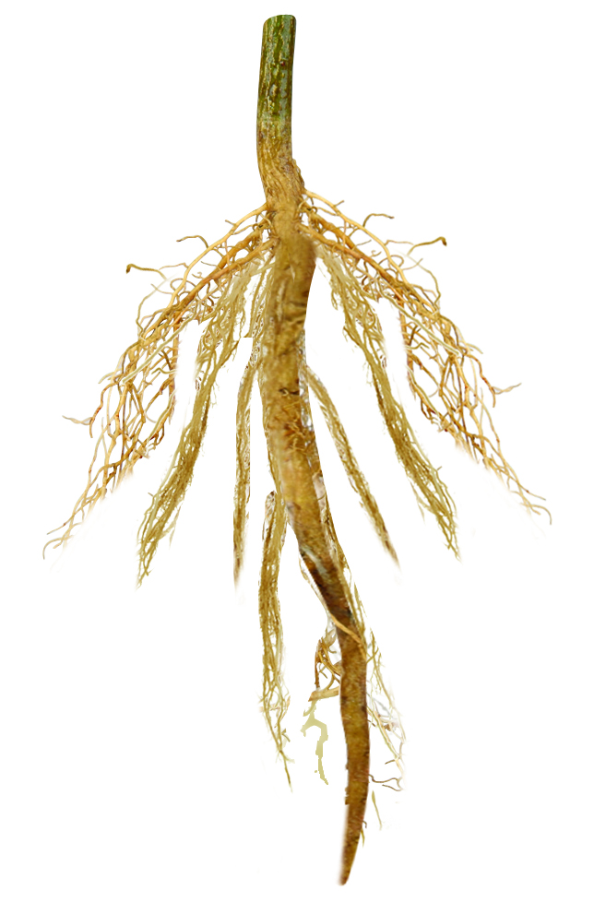
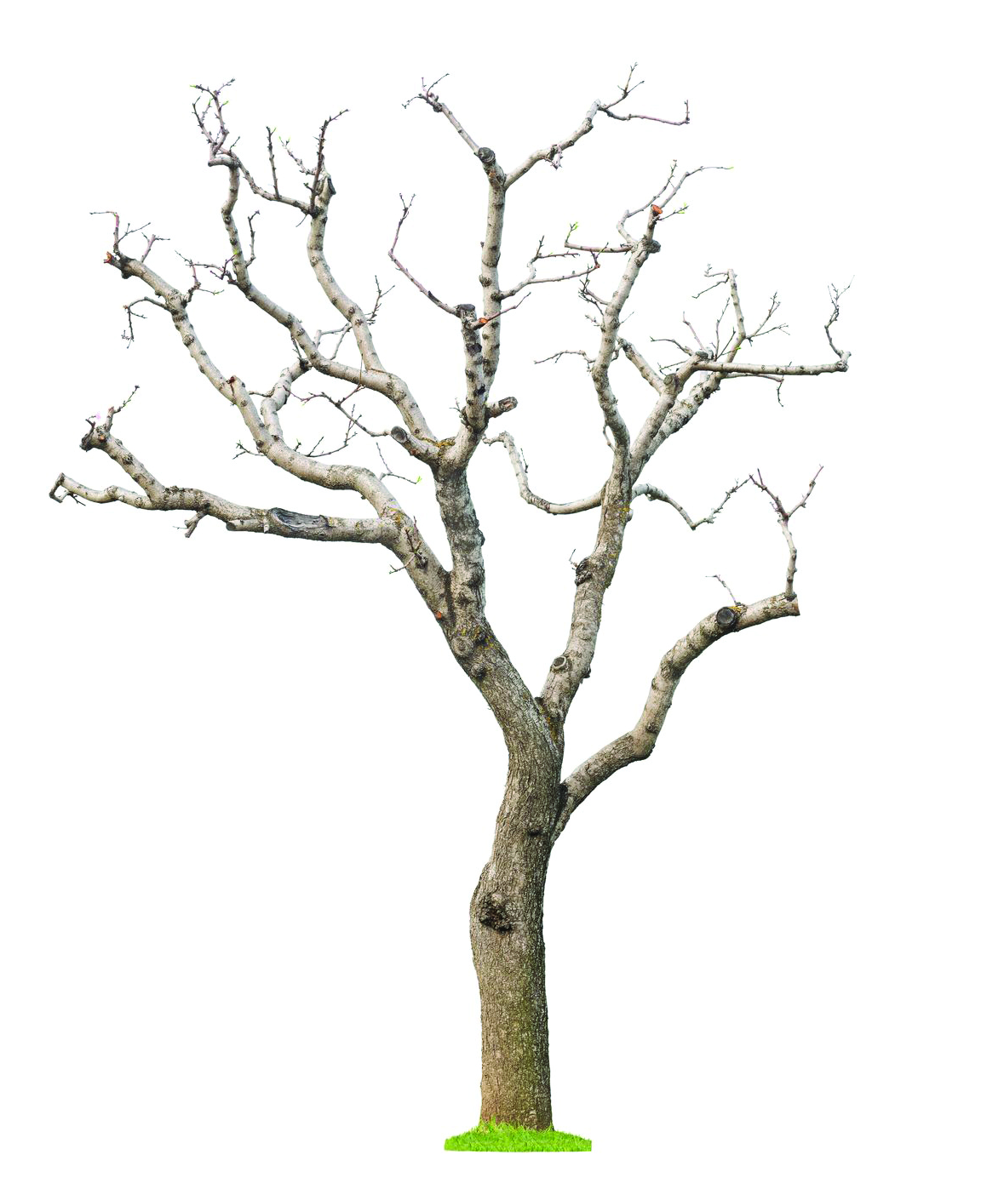
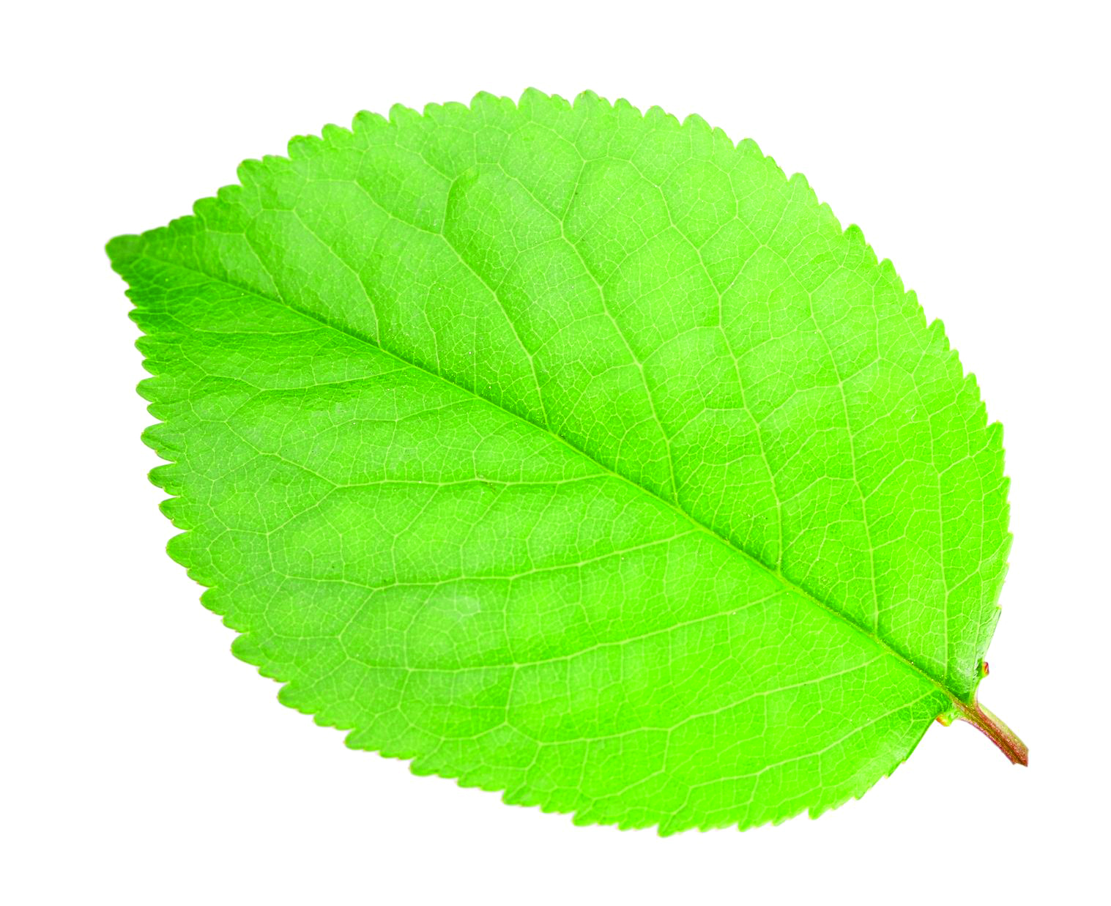

(ราก) (ลำต้น) (ใบ)

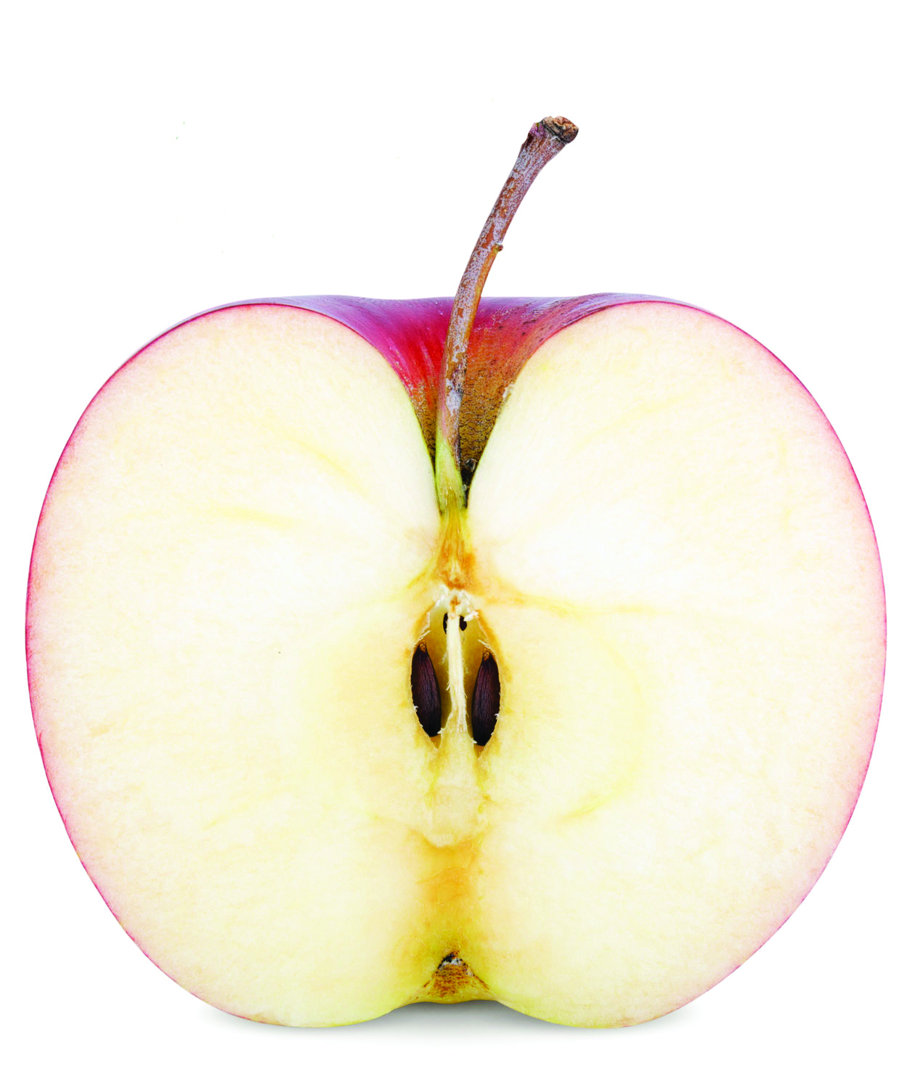
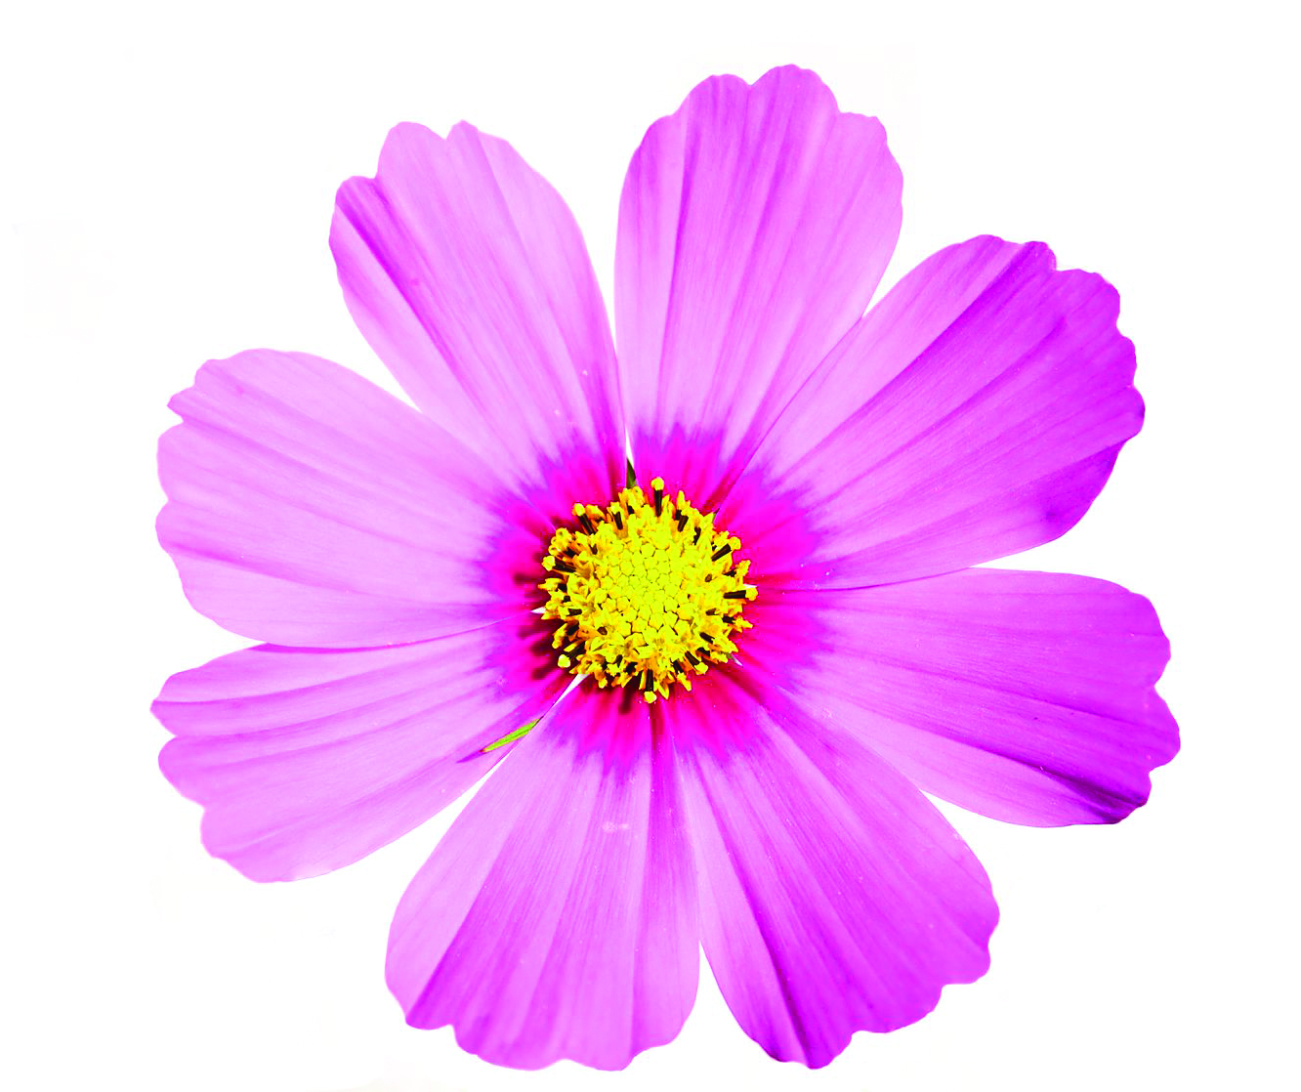

(ดอก) (ผลและเมล็ด)

แล้วร่วมกันตอบคำถามสำคัญ ดังนี้
1.1 ส่วนประกอบของพืชแต่ละส่วนมีลักษณะและหน้าที่อย่างไร (ตัวอย่างคำตอบ
• รากมีลักษณะเรียวยาว และแตกแขนงเป็นรากเล็ก ๆ ลงใต้ดิน ทำหน้าที่ดูดน้ำและธาตุอาหาร
• ลำต้นมีลักษณะเป็นทรงกระบอกตั้งตรง และมีกิ่งก้านแผ่ออก ลำต้นส่วนใหญ่อยู่บนพื้นดิน
ทำหน้าที่ชูกิ่งก้าน ใบ และดอก ลำเลียงน้ำจากรากไปสู่ใบ
• ใบมีลักษณะเป็นแผ่นแบน ส่วนใหญ่มีสีเขียว มีเส้นใบต่อจากก้านใบ ทำหน้าที่สร้างอาหาร
• ดอกมีลักษณะมีสี รูปร่างต่าง ๆ บางชนิดมีกลิ่น บางชนิดไม่มีกลิ่น ทำหน้าที่สืบพันธุ์
• ผลและเมล็ดมีลักษณะมีเปลือก มีเนื้อห่อหุ้มเมล็ด ผลบางชนิดมีเมล็ดเดียว บางชนิดมีหลาย เมล็ด ผลบางชนิดรับประทานได้ บางชนิดรับประทานไม่ได้ เมล็ดเมื่อนำไปเพาะสามารถ งอกเป็นต้นใหม่ได้)
นักเรียนร่วมกันคาดคะเนคำตอบ
2. นักเรียนแบ่งกลุ่ม กลุ่มละ 4 คน คละเพศ และคละนักเรียนเก่ง ปานกลาง และอ่อน (หรือจะแบ่งกลุ่มด้วยวิธีการต่าง ๆ เพิ่มเติมได้) โดยแต่ละกลุ่มปฏิบัติกิจกรรมตามขั้นตอน ดังนี้
2.1 ทบทวนบทบาทหน้าที่ของสมาชิกในกลุ่มว่าต้องทำหน้าที่อย่างไรบ้างในการดำเนินการ
ด้วยกระบวนการทำงานกลุ่ม เช่น หัวหน้ากลุ่ม มีหน้าที่ .................. ผู้จดบันทึก มีหน้าที่ ................

ผู้เสนอรายงาน มีหน้าที่ .............. อื่น ๆ .................................
การทำงานกลุ่ม ควรจับคู่ 2 คน หรือ 3 คน เป็นอย่างมาก ไม่ควรเกิน 4 คน เพื่อให้รู้จัก
การแบ่งงานกันและแสดงความคิดเห็นในกลุ่มเล็กก่อน สร้างเสริมทักษะศตวรรษที่ 21
ด้านการเรียนรู้วิธีเรียนและการร่วมมือทำงานเป็นทีม

3. นักเรียนแต่ละกลุ่มร่วมกันอย่างรวมพลังศึกษา วางแผน และสืบสอบข้อมูลเกี่ยวกับลักษณะ
และหน้าที่ของส่วนประกอบของพืชจากเอกสาร หนังสือ และแหล่งการเรียนรู้ที่หลากหลาย แล้วนำมาแลกเปลี่ยนพูดคุยกันภายในกลุ่ม
4. ผู้แทนนักเรียนแต่ละกลุ่มนำเสนอผลการสืบสอบข้อมูลหน้าชั้นเรียน


ขั้นคิดวิเคราะห์และสรุปความรู้ (Processing)
• • • • • • • • • • • • • • • • • • • •

5. นักเรียนแต่ละกลุ่มนำข้อมูลที่ได้จากการศึกษา สืบสอบมาร่วมกันวิเคราะห์ อภิปราย เปรียบเทียบ
ความเหมือนและความแตกต่าง
6. นักเรียนแต่ละกลุ่มร่วมกันวิเคราะห์และอภิปรายเกี่ยวกับลักษณะและหน้าที่ของส่วนประกอบ
ของพืช แล้วหาความสัมพันธ์ โดยโยงเส้นจับคู่ส่วนประกอบ ลักษณะ และหน้าที่ให้ถูกต้องและสัมพันธ์กัน
ส่วนประกอบ
ของพืช
ลักษณะ
ของส่วนประกอบ
หน้าที่
ของส่วนประกอบ

ราก

สีสวยงาม

แผ่นแบนออกสีเขียว

ภายในมีเมล็ด

แตกแขนงลงใต้ดิน

เป็นแท่งทรงกระบอก

งอกเป็นต้นใหม่
ดึงดูดแมลง
ให้มาผสมเกสร

สร้างอาหาร

ดูดน้ำและธาตุอาหาร
ลำเลียงน้ำ
และอาหาร

ลำต้น

ใบ

ดอก

ผล

7. นักเรียนร่วมกันสรุปสิ่งที่เข้าใจเป็นความรู้ร่วมกันเกี่ยวกับลักษณะและหน้าที่ของส่วนประกอบของพืชว่า
• รากมีลักษณะเรียวยาว และแตกแขนงเป็นรากเล็ก ๆ ลงใต้ดิน ทำหน้าที่ดูดน้ำและธาตุอาหาร
• ลำต้นมีลักษณะเป็นทรงกระบอกตั้งตรง และมีกิ่งก้านแผ่ออก ลำต้นส่วนใหญ่อยู่บนพื้นดิน
ทำหน้าที่ชูกิ่งก้าน ใบ และดอก ลำเลียงน้ำจากรากไปสู่ใบ
• ใบมีลักษณะเป็นแผ่นแบน ส่วนใหญ่มีสีเขียว มีเส้นใบต่อจากก้านใบ ทำหน้าที่สร้างอาหาร
• ดอกมีลักษณะมีสี รูปร่างต่าง ๆ บางชนิดมีกลิ่น บางชนิดไม่มีกลิ่น ทำหน้าที่สืบพันธุ์
• ผลและเมล็ดมีลักษณะมีเปลือก มีเนื้อห่อหุ้มเมล็ด ผลบางชนิดมีเมล็ดเดียว บางชนิด
มีหลายเมล็ด ผลบางชนิดรับประทานได้ บางชนิดรับประทานไม่ได้ เมล็ดเมื่อนำไปเพาะ สามารถงอกเป็นต้นใหม่ได้


สื่อการเรียนรู้/แหล่งการเรียนรู้

1. หนังสือเรียน รายวิชาพื้นฐาน วิทยาศาสตร์ ชั้นประถมศึกษาปีที่ 1
ของสถาบันพัฒนาคุณภาพวิชาการ (พว.)
2. แบบฝึกหัด รายวิชาพื้นฐาน วิทยาศาสตร์ ชั้นประถมศึกษาปีที่ 1
ของสถาบันพัฒนาคุณภาพวิชาการ (พว.)
3. ชุดกิจกรรมการเรียนรู้พัฒนาการคิดวิเคราะห์ รายวิชาพื้นฐาน วิทยาศาสตร์ ชั้นประถมศึกษาปีที่ 1
ของสถาบันพัฒนาคุณภาพวิชาการ (พว.)
4. ภาพส่วนประกอบของพืชแต่ละส่วน (ราก ลำต้น ใบ ดอก ผลและเมล็ด)
5. กระดาษฟลิปชาร์ต
6. แหล่งการเรียนรู้ทั้งภายในและภายนอกโรงเรียน

การประเมินการเรียนรู้

1. ประเมินความรู้ เรื่อง ลักษณะและหน้าที่ของส่วนประกอบของพืช (K) ด้วยแบบทดสอบ
2. ประเมินการสืบสอบข้อมูล (P) ด้วยแบบประเมิน
3. ประเมินคุณลักษณะอันพึงประสงค์ ด้านใฝ่เรียนรู้ มุ่งมั่นในการทำงาน มีจิตสาธารณะ (A)
ด้วยแบบประเมิน


แบบประเมินตามสภาพจริง (Rubrics)

แบบประเมินการสืบสอบข้อมูล
รายการการประเมิน | ระดับคุณภาพ
รายการการประเมิน | 4 | 3 | 2 | 1
1. การวางแผน  ค้นคว้าข้อมูล  จากแหล่งการเรียนรู้ | วางแผนที่จะค้นคว้าข้อมูลจากแหล่งการเรียนรู้  ที่หลากหลาย เชื่อถือได้ และมีการเชื่อมโยง  ให้เห็นเป็นภาพรวม แสดงให้เห็นถึงความสัมพันธ์ของวิธีการทั้งหมด | วางแผนที่จะค้นคว้าข้อมูลจากแหล่งการเรียนรู้  ที่หลากหลาย และเหมาะสม แต่ไม่มี  การเชื่อมโยงให้เห็น  เป็นภาพรวม | วางแผนที่จะค้นคว้าข้อมูลจากแหล่งการเรียนรู้  โดยมีครูหรือผู้อื่น  แนะนำบ้าง | ไม่มีการวางแผนที่จะค้นคว้าข้อมูลจากแหล่งการเรียนรู้อย่างเป็นระบบ
2. การเก็บรวบรวม  ข้อมูล | เก็บรวบรวมข้อมูล  ตามแผนที่กำหนด  ทุกประการ | เก็บรวบรวมข้อมูล  โดยคัดเลือกและ/หรือประเมินข้อมูล | เก็บรวบรวมข้อมูล  โดยไม่มีการคัดเลือกและ/หรือประเมินข้อมูล | เก็บรวบรวมข้อมูล  เป็นระยะ ขาดการประเมินเพื่อคัดเลือก
3. การจัดกระทำ  ข้อมูลและ  การนำเสนอ | จัดกระทำข้อมูลอย่าง  เป็นระบบ มีการเชื่อมโยงให้เห็นเป็นภาพรวม และนำเสนอด้วยแบบต่าง ๆ อย่างชัดเจน ถูกต้อง | จัดกระทำข้อมูลอย่าง  เป็นระบบ มีการจำแนกข้อมูลให้เห็นความสัมพันธ์ นำเสนอด้วยแบบต่าง ๆ ได้อย่างถูกต้อง | จัดกระทำข้อมูลอย่าง  เป็นระบบ มีการยกตัวอย่างเพิ่มเติมให้เข้าใจง่ายและนำเสนอด้วยแบบต่าง ๆ แต่ยัง  ไม่ถูกต้อง | จัดกระทำข้อมูลอย่าง  ไม่เป็นระบบ  และนำเสนอ  ไม่สื่อความหมาย  และไม่ชัดเจน
4. การสรุปผล | สรุปผลได้อย่างถูกต้องกระชับ ชัดเจน และครอบคลุม มีเหตุผล  ที่อ้างอิงจากการสืบสอบ  ได้ | สรุปผลได้อย่างกระชับ  แต่ยังไม่ชัดเจนและ  ไม่ครอบคลุมข้อมูล  จากการวิเคราะห์ทั้งหมด | สรุปผลได้กระชับ กะทัดรัด แต่ไม่ชัดเจน | สรุปผลโดยไม่ใช้ข้อมูล และไม่ถูกต้อง

ข้อเสนอแนะของผู้บริหารสถานศึกษา

ลงชื่อ
( )
ตำแหน่ง

บันทึกหลังการสอน

ผลการจัดการเรียนการสอน

ปัญหา/อุปสรรค

แนวทางแก้ไข

ครูผู้สอน
( )
วันที่บันทึก

